

**Le journal des apprentissages à la maison**

**Préambule**

Le journal des apprentissages est un petit cahier consacré aux apprentissages scolaires réalisés à la maison. Les apprentissages sont ceux organisés et menés par l’enseignant mais se complètent durant cette période avec tous les autres, qui se construisent et se développent lors de tous les petits et grands moments de la vie quotidienne à la maison.

Ces apprentissages, consignés, verbalisés, conscientisés, permettent à chaque enfant de grandir, de devenir autonome et d’assurer progressivement la maîtrise des compétences du socle commun de connaissances, de compétences et de culture.

«  Le socle commun doit devenir une référence centrale pour le travail des enseignants et des acteurs du système éducatif, en ce qu’il définit les finalités de la scolarité obligatoire et qu’il a pour exigence que l’école tienne sa promesse pour tous les élèves ».

«  L’élève, engagé dans la scolarité, apprend à réfléchir, à mobiliser des connaissances, à choisir des démarches et des procédures adaptées, pour penser, résoudre un problème, réaliser une tâche complexe ou un projet, en particulier dans une situation nouvelle ou inattendue. Les enseignants définissent les modalités les plus pertinentes pour parvenir à ces objectifs en suscitant l’intérêt des élèves , et centrent ainsi leurs activités ainsi que les pratiques des enfants sur de véritables enjeux intellectuels, riches de sens et de progrès.

Les compétences du socle commun peuvent s’appuyer et être évaluées dans le cadre de la continuité pédagogique et de la mise en œuvre du journal des apprentissages à la maison.

**Les compétences du socle commun de connaissances, de compétences et de culture et le journal des apprentissages**

**Les langages pour penser et communiquer : apprentissage de la langue française, des langues étrangères, les langages scientifiques, informatiques, des arts et du corps.**

Ecrire, mettre en mots, communiquer ses émotions, prendre conscience de ses difficultés, les exprimer, faire état de ses réussites dans tous les domaines.

**Les méthodes et outils pour apprendre : enseignement explicite des moyens d’accès à l’information et à la documentation, des outils numériques, de la conduite de projets individuels et collectifs ainsi que de l’organisation des apprentissages.**

Choisir le moyen le plus adapté pour faire état des apprentissages scolaires à la maison : écrits, schémas, dessins, photos, vidéos, cartes mentales…

Exprimer ses opinions, ses sentiments, ses positions quant aux défis proposés.

Savoir exprimer son sens critique quant aux enseignements proposés à distance : quantité ? supports ? durée ? qualité ?

**La formation de la personne et du citoyen : apprentissage de la vie en société, de l’action collective et de la citoyenneté, par une formation morale et civique respectueuse des choix personnels et responsabilités individuelles.**

Comment « je » vis le confinement à la maison ? quelle est ma participation à la vie à la maison ?

Mes connaissances du « coronavirus » : lesquelles ? mes représentations ?

Mes relations avec l’extérieur : mes amis, ma famille, mes enseignants.

**Les systèmes naturels et les systèmes techniques : domaine centré sur l’approche scientifique et technique de la terre et de l’univers ; il vise à développer la curiosité, le sens de l’observation, la capacité à résoudre des problèmes.**

Savoir observer le monde qui nous entoure, le dessiner, le mettre en mots.

Raconter ses expériences, les faire partager : recettes, jeux…

**Les représentations du monde et de l’activité humaine : compréhension des sociétés dans le temps et l’espace, à l’interprétation de leurs productions culturelles et à la connaissance du monde social contemporain.**

Savoir parler des films et documentaires regardés, des livres lus et écoutés, des expositions visitées même virtuellement.

Exprimer son opinion quant à son entourage, ses voisins, sa famille, ses amis durant cette période.

**Les objectifs du journal des apprentissages à la maison**

**Pour l’élève, il s’agit :**

* D’écrire quotidiennement.
* De récapituler par écrit ce qu’il a découvert, appris, compris, réalisé au cours de la journée.
* De l’aider à mémoriser, non pas en restituant de manière systématique mais en l’ obligeant à organiser les savoirs, à opérer des rapprochements avec ce qui a été étudié à d’autres moments.
* D’articuler l’écriture et l’oral. De réaliser une tâche complexe d’écriture sans modèle. Il s’agit d’utiliser l’écrit pour penser.
* De développer des compétences cognitives : qu’est-ce que j’ai appris ? qu’est-ce que j’ai compris ?
* De faire état de ses connaissances, de ses difficultés.
* De conserver des traces au long cours.
* D’exprimer ses émotions.

**Pour l’enseignant, il s’agit de**

* Faire écrire ses élèves.
* Repérer les réussites et les difficultés.
* Réguler son enseignement.
* Faire acquérir des capacités réflexives et cognitives
* D’évaluer les compétences du socle commun de connaissances, de compétences et de culture.
* Comprendre les processus et procédures mises en œuvre par les élèves.
* S’attacher aux compétences métacognitives des élèves.

**La mise en œuvre du journal des apprentissages à la maison**

1. Expliquer « le journal des apprentissages » aux élèves et aux familles.

Il s’agit d’un journal personnel, qui sera unique et qui restera la mémoire de cette période d’école à la maison. Les parents peuvent regarder le journal mais n’interviendront pas dans son écriture. Il sera renseigné tous les jours, ou tous les deux jours. Il comportera des écrits, des dessins, des schémas, des photos. Le nombre de lignes n’est pas important. Les élèves de CP pourront commencer par deux lignes ou deux phrases.

Il ne s’agit pas de donner un travail supplémentaire à l’élève mais de le rendre plus responsable de ses apprentissages. L’enseignant pourra diminuer les productions à retourner au profit du journal des apprentissages. « aujourd’hui tu écriras tout ce que tu as retenu dans ton journal ».

Les élèves et leurs parents prendront connaissance des fiches 2 et 3.

1. Rappeler régulièrement aux élèves qu’ils doivent renseigner leur journal. Toutes les activités menées « à distance » mais également à la maison, constituent des situations d’apprentissage. En ce sens, les élèves sont invités à « parler » de leur temps scolaire mais également extrascolaire.
2. Prévoir le retour des journaux : une fois par semaine. Ces journaux ne doivent pas être corrigés. Il est important pour l’enseignant de prévoir un retour positif aux élèves.

Progressivement, les élèves parviendront à passer du « j’ai fait » à « j’ai appris », développant ainsi une réelle conscience cognitive, des compétences à acquérir.

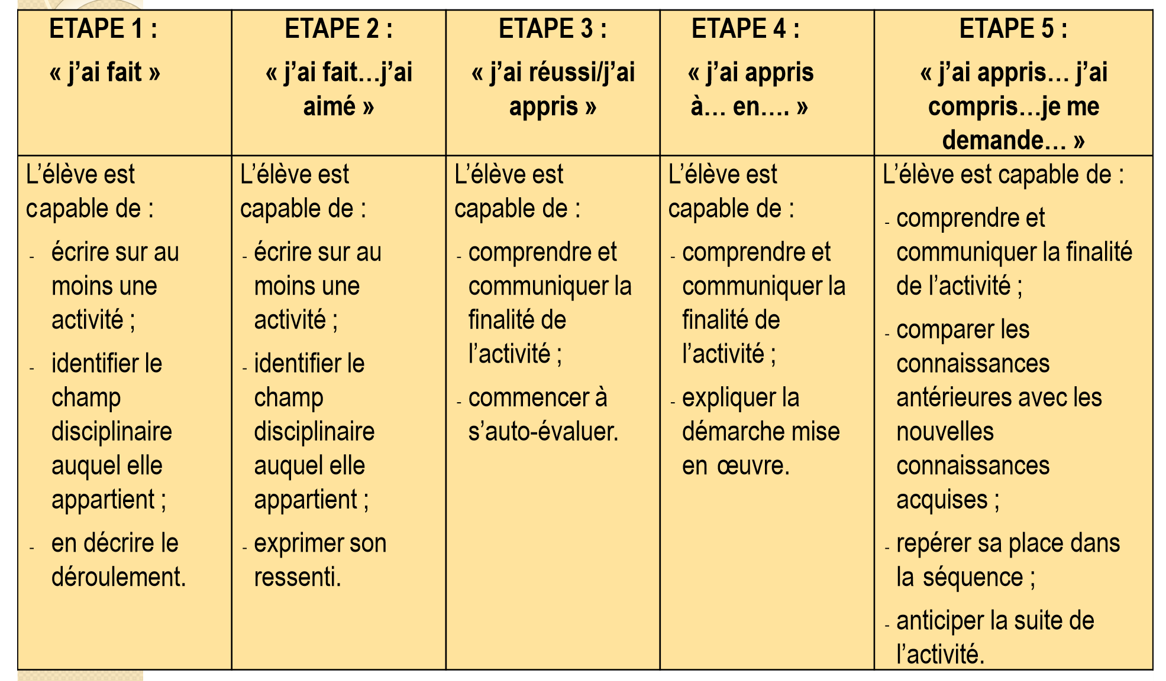

1. Au fur et à mesure, les enseignants pourront compléter la validation des compétences du socle commun.
2. Les journaux seront rapportés en début d’année scolaire. Ils feront l’objet de partages, de lectures, d’expositions dans les classes. Un défi « ma journée de confinement » sera proposé afin de valoriser les productions des élèves.

Différentes fiches sont proposées en annexe:

Fiche1 : le journal des apprentissages expliqué aux élèves

Fiche 2 : la charte du journal des apprentissages à la maison

Fiche 3 : les aides proposées

Fiche 4 : un mode d’emploi pour les élèves

Fiche 5 : un exemple en CE1

Fiche 1 : explication aux élèves. Cette fiche peut être collée dans le cahier.

Le journal des apprentissages est un petit cahier consacré aux apprentissages que tu réalises avec tes enseignants et tes parents, à la maison. Dans ce cahier, tu vas chaque jour :

* Pouvoir écrire tous les jours, en français, en anglais, en Arabe.
* Récapituler par écrit ce que tu as appris, compris, réalisé au cours de ta journée.
* Dessiner ce que tu as fait, ou coller une photo.
* Parler de tes lectures, du film que tu as lu, des activités que tu fais à la maison.
* De faire état de tes connaissances, de tes difficultés.
* De conserver des traces de tout ce que tu auras travaillé à la maison, avec ton enseignant, tes parents ou d’autres personnes.
* Dire ce que tu as aimé ou pas aimé
* Poser des questions à tes enseignants.
* Pouvoir faire des fautes d’orthographe, raturer… Ces essais et erreurs te permettent de progresser et tu pourras ainsi conserver l’histoire de ton journal et de tes apprentissages.

Toutes les semaines, tu feras une photo des pages de la semaine et tu les enverras à ton enseignant. Tu n’oublieras pas de mettre la date chaque jour où tu écriras dans ton journal.

Lorsque tu retourneras à l’école, tu emporteras ton cahier et tu pourras partager ton journal avec tes camarades.

Fiche 2 : la charte du journal des apprentissages, à coller dans le cahier.

**La charte du journal des apprentissages**

1. Je me souviens de ce que j’ai fait pour mieux savoir ce que j’ai appris

* Je regarde le programme de la journée
* Je regarde l’emploi du temps
* Je me questionne : qu’est-ce que j’ai fait aujourd’hui ?

1. Je cherche comment le dire.

* Je parle dans ma tête
* Je mets des mots ou des dessins sur ma pensée

1. Je m’exprime avec

* Des mots, des phrases
* Des dessins
* Des schémas

1. Je peux exprimer mes émotions.
2. Je me relis pour vérifier
3. Je peux m’aider du répertoire de mots outils
4. J’écris mon journal seul. Il s’agit de laisser une trace de ce que je fais, de ce que j’apprends, de ce que je comprends, de ce que je ne comprends pas. Ecrire m’aide à penser, mes erreurs m’aident à progresser. Personne ne me jugera.
5. Je photographie des pages de mon journal des apprentissages et je les envoie à mon enseignant. Il ne corrigera pas les erreurs, mais me fera un retour sur ce que j’aurais écrit et les difficultés que j’aurais rencontrées.

Fiche 3 : mes aides pour écrire

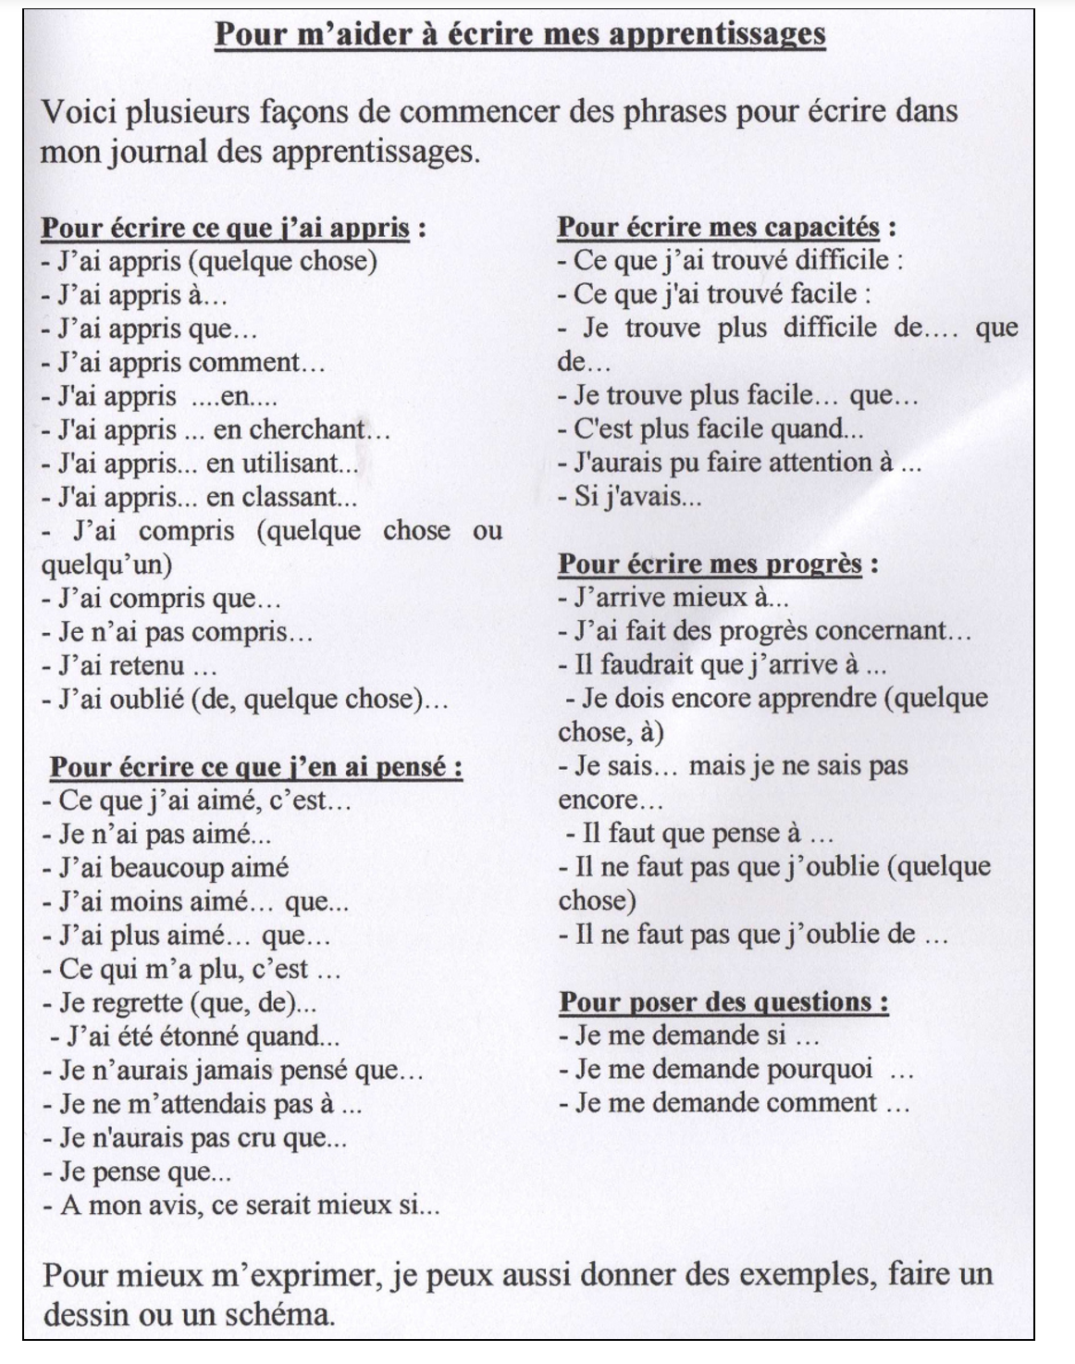

Fiche 5 : le mode d’emploi pour les élèves

#### Mon Journal d’apprentissage à la maison!

banner with apples and crayons

# Etape 1

# Etape 2

Je me souviens ce que j’ai appris :

Je regarde l’emploi du temps

Je me questionne : qu’est-ce que j’ai fait aujourd’hui ?

J’écris mon journal seul, mes erreurs m’aident à progresser.

Je cherche comment le dire.

Je parle dans ma tête.

# Etape 3

# Etape 5



Je m’exprime avec

* Des mots, des phrases
* Des dessins
* Des schémas

# Etape 4

Je peux m’aider du répertoire de mots outils.

Je me relis pour vérifier.

# Etape 6

Je photographie des pages de mon journal des apprentissages et je les envoie à mon enseignant.



un exemple de journal en CE1

